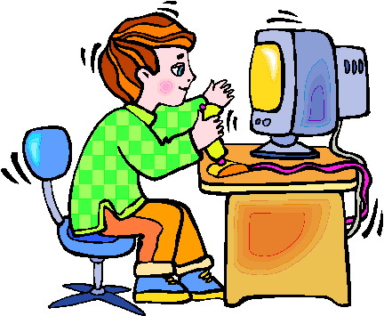
Το διαδίκτυο είναι μία τεράστια πηγή πληροφοριών. Είναι ένας απέραντος κόσμος επικοινωνίας, ενημέρωσης και ψυχαγωγίας. Αρκεί ένα κλικ για να έχουμε στην οθόνη μας όποια πληροφορία θέλουμε!
Το διαδίκτυο είναι ένας καταπληκτικός κόσμος μάθησης επικοινωνίας και διασκέδασης, είναι όμως και ένας κόσμος ανοικτός σε όλους, καλούς και κακούς. Ακολουθώντας μερικές πρακτικές συμβουλές μπορούμε να απολαμβάνουμε τα πολλαπλά οφέλη του Διαδικτύου αποφεύγοντας τους πιθανούς κινδύνους.
Στον όμιλο αυτό θα μάθουμε χρήσιμες πληροφορίες για τη ασφαλή χρήση του Διαδικτύου και των ψηφιακών παιχνιδιών, υιοθετώντας κανόνες ορθής συμπεριφοράς κατά την πλοήγηση στο Διαδίκτυο. Ο τελικός μας στόχος είναι να συνεργαστούμε για να ανακαλύψουμε τους κινδύνους του Διαδικτύου, ώστε να είμαστε ικανοί να τους αναγνωρίζουμε και να προστατευόμαστε από αυτούς. Τι θα χρησιμοποιήσουμε κατά τη διάρκεια της εξερεύνησης μας; Τη δημιουργικότητά μας και, φυσικά, το Διαδίκτυο!

